Ortak deney 2.Hafta Yapılacaklar

1- İlk hafta tanıtılan Osiloskopla, değişik işaretlerin genlik, periyot, frekans ölçümlerinin her öğrenci tarafından en az 1 defa tekrarlanması. 20 dakika
2- TTL (Transiztör Transistor Lojik ) Familyası SSI entegre devrelerin tanıtılması ve kullanılması.

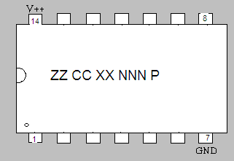 | ZZ:Üretici firma belirteci  - TI :Texas İnsruments  - SN: Motorola, N :Nationa  CC:Çalışma sıcaklığı  74: 0 -70 C⁰  54 :-55, 125C⁰  XX: Alt özellik  L:Düşük güçlü,  LS: düşük güçlü Scohtky diyodlu  H:yüksek hızlı  NNN: Entegrenin fonksiyonu  P: Paket (kılıf) malzemesi: P:plastik, JD:Seramik
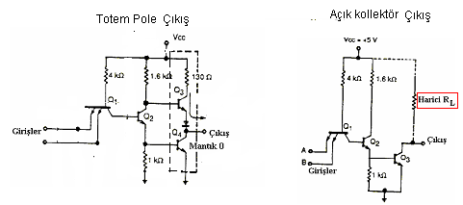
Deneyin Yapılışı
a) TTL Familyası entegreler
1)74LS04 entegresini board üzerine yerleştirerek +5v ve toprak bağlantısını yapınız.
2) Giriş olarak 74LS04’ ün 1. bacağına S1 (0 veya 1 veren) anahtarını bağlayınız. 74LS04’ün 2.bacağına Osiloskopun probunu bağlayınız. Gerilim uygulayınız.
S1 anahtarı L ve H konumunda iken Osiloskopta ölçtüğünüz gerilimleri kaydediniz ( Bir invers bağlacın çalışması)
3) Aynı işlemleri 2. bacağa bir LED bağlayarak yapıp yorumlayınız.
4) 74LS04’ün 2. bacağını 3. bacağa (3.pin’e) bağlayınız. 1. bacağa L ve H gerilimleri uyguluyarak 4. bacağın gerilimlerini ölçünüz yorumlayınız. Çıkışta ölçtüğünüz Lojik 0 ve lojik 1 gerilim seviyeleri TTL familyası için uygunmudur.?
5) 74LS00 entegresini borda uygun şekilde yerleştirip +5v ve Toprak bağlantılarını yapınız.
6) Entegrenin 4. ve 5. pinlerini anahtarlara bağlayınız. 6.pinini Osiloskop probuna bağlayınız.
7) 4.ve 5 pine bağladığınız anahtarlar ile girişlere 00, 01,10, 11 gerilim seviyeleri uygulayarak tüm durumlar için çıkışta olçtüğünüz gerilimleri tablo halinde veriniz. Bu 2 girişli bağlacın fonksiyonu nedir?

b) Açık Kolektörlü TTL bağlaç deneyi.
74LS05 Entegresi açık kollektörlü invers bağlaçtır.
Gerekli Malzemeler:
74LS05, 1Kohm direnç, DC Voltmetre, Osilaskop
Deneyin Yapılışı
1)74LS05’ i set üzerine yerleştirerek + 5v ve toprak bağlantısını yapınız.
2)1.pine lojik anahtar (S) bağlayınız. 2.pini osiloskopa bağlayınız. Gücü açınız, lojik anahtarı L ve H konumlarına alarak çıkış gerilimini ölçüp kaydediniz. Çıkış niye devamlı 0v’da kalıyor?
3) Aynı işlemleri 2.pine voltmetre bağlayarak yapıp ölçü değerlerini kaydediniz.
6) Gücü kapatarak pin 2 ile Vcc arasına 1Kohm direnç bağlayınız. Pin2’nin gerilimini ölçmek için osiloskopa bağlayınız. Gücü açıp, Lojik anahtarı L ve H konumuna alarak çıkıştan (2.pinden) yaptığınız ölçmeyi kaydediniz. Doğruluk tablosunu çıkartınız. Yormunuz nedir?

c) Tanım Tablosunun elde edilmesi
1 adet 74LS00 ve 1 Adet 74LS04 kullanarak aşağıdaki fonksiyon denklemini gerçekleştiriniz ve a,b,c,d girişlerine bağlayacağınız lojik anahtarlar ile, devre giriş kombinasyonlarının hepsi için çıkış değerlerini kaydederek problemin tanım tablosunu elde ediniz.
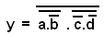

d) TTL ve CMOS Ara birimlendirme
Gerekli Malzemeler:
74LS04,MC4049,74LS00,MC4011,2 tane 1Kohm direnç, bağlantı kabloları
Deneyin Yapılışı
1)Deneyi yaparken özellikle CMOS olan elemanların bacaklarına dokunmayınız.
2) 4011 ve 74LS04’ ü board üzerine yerleştiriniz. Toprak ve güç bağlantılarını yapınız.
3)Şekildeki devreyi oluşturunuz. Kullanılmayan bacak bağlantılarını mutlaka toprak ucuna bağlayınız.
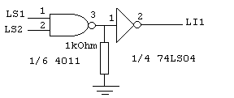
4)LS12 ve LS2’ yi LO’ ya anahtarlayınız. Gücü açınız. Giriş olarak LS1,LS2 ve çıkış olarak LI1’ i kabul ediniz. Ve yukarıdaki devre için doğruluk tablosunu oluşturunuz.
5) Gücü kapatınız. Devredeki 4011 ve 74LS04’ü çıkararak 74LS00 ve 4049 entegre devrelerini aşağıdaki şekildeki gibi bağlayınız.
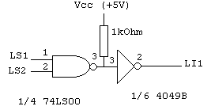
6) LS1 ve LS2’ yi giriş ve LI1’ i çıkış olarak kullanarak devrenin doğruluk tablosunu çıkarınız.

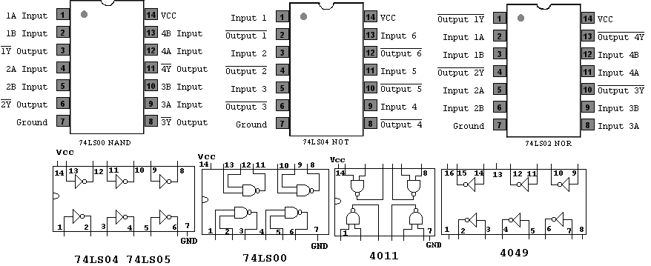

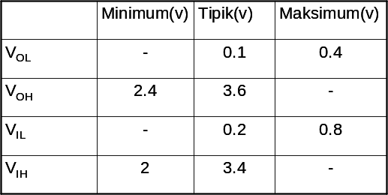
TTL Familyasının gerilim değerleri

